**课桌椅采购需求**

**一、采购货物一览表**

|  |  |  |  |  |
| --- | --- | --- | --- | --- |
| 序号 | 货物名称 | **技术参数** | 数量 | 推荐品牌 |
| 1 | 固定课桌椅 | 1.规格：座位中距500㎜，前后中距900㎜，写字板离地760㎜。  2.材质：立柱采用30㎜×60㎜×1.5㎜椭圆管，座板托采用25㎜×50㎜×1.5㎜方管，写字板托均采用20㎜×20㎜×1.2㎜方管。  3.脚掌：采用1.5㎜厚冷轧钢板冲压成型，采用膨胀螺丝固定在地面上。  4.前挡板、写字板、书斗板、座板、靠背板均采用18㎜橡胶木板。  5.所有钢架表面均采用环保环氧聚酯静电粉末（塑粉）一次性喷塑，表面无结巴耐腐蚀。 | 840位 | 文宇  、北极智星  、瞻宇 |
| 2 | 两人位活动课桌椅 | 1.规格：学生桌1200㎜×400㎜×780㎜、学生椅1200㎜×300㎜×430㎜（靠背高800㎜）。  2.材质：桌、椅钢架采用25㎜×55㎜×1.5㎜椭圆管，书斗、椅子靠背采用25㎜×25㎜×1.2㎜方管。  3.桌面、背板、椅面、靠背板均采用18㎜橡胶木板。  4.所有钢架表面均采用环保环氧聚酯静电粉末（塑粉）一次性喷塑，表面无结巴耐腐蚀 | 28位 | 文宇  、北极智星  、瞻宇 |

**二、材料质量要求**

1.钢管需符合GB24820-2009和GB/T 700-2006《碳素结构钢》的标准；其中金属喷漆（塑）涂层理化性能（耐腐蚀≥360h乙酸盐雾试验ASS）等级≥10级，屈服强度、抗拉强度、断后伸长率及冷弯试验，C（碳）应≤0.05%，Si（硅）应≤0.07%，Mn（锰）应≤0.2%，P（磷）应≤0.025%，S（硫）应≤0.01%，检验结果合格并全部符合要求。

2.冷轧钢板需符合GB24820-2009和GB/T 700-2006《碳素结构钢》的标准：其中金属喷漆（塑）涂层理化性能（耐腐蚀≥360h乙酸盐雾试验ASS）等级≥10级，屈服强度、抗拉强度、断后伸长率及冷弯试验，C（碳）应≤0.05%，Si（硅）应≤0.07%，Mn（锰）应≤0.2%，P（磷）应≤0.025%，S（硫）应≤0.01%，检验结果合格并全部符合要求。

3.环氧聚酯静电粉末（塑粉）需符合HG/T 2006-2006《热固性粉末涂料》HJ/T 201-2005《环境标志产品技术要求 水性涂料》的标准：①在容器中状态②硬度(擦伤）③附着力、杯突、耐碱性（5%NaOH）、耐酸性（3%HCI）、耐湿热性:500h、耐人工气候老化型性④重金属：铅（Pb）：≤90mg/kg、镉（Cd）：≤75mg/kg、铬（Cr）：≤60mg/kg、汞（Hg）：≤60mg/kg、游离甲醛：≤100mg/kg，检验结果合格并符合要求。

4.螺杆螺帽需符合GB24820-2009《实验室家具通用技术条件》的标准：其中金属电镀层耐腐蚀（360h乙酸盐雾试验ASS）等级≥8级，检验结果合格并全部符合。

5.自攻螺丝需符合GB24820-2009的标准：其中金属电镀层（耐腐蚀≥360h乙酸盐雾试验ASS）等级≥8级，检验结果合格并全部符合要求。

6.木工胶水需符合GB18583-2008《室内装饰装修材料 胶粘剂中有害物质限量 》的标准：游离甲醛≤0.50g/kg、苯≤5.0g/kg、二氯甲烷≤50g/kg、总挥发性有机物含量≤650g/L、甲苯+二甲苯≤150g/kg，检验结果合格并全部符合要求。

7.橡胶木直拼板需符合GB/T 3324-2017《木家具通用技术条件》GB/T 35601-2017《绿色产品评价 人造板和木质地板》GB 18584-2001《室内装饰装修材料 木家具中有害物质限量》的标准：①木制件外观（贯通裂缝、虫蛀、腐朽材，树脂囊、节子、死节、孔洞、夹皮和树脂道、树胶道、其他轻微材质缺陷）②木材含水率≤15%③甲醛释放量≤1.5mg/L、④品质属性：挥发性有机化合物（72h）：苯≤10ug/m³、；甲苯≤20ug/m³、二甲苯≤20ug/m³、总挥发性有机化合物（TVOC）≤100ug/m³、可溶性重金属（铅、镉、铬、汞）总含量≤100mg/kg，检验结果合格并全部符合要求。

8.脚套需符合抗菌 (QB/T 4371-2012)、防霉 (GB/T 24128-2018)、GB/T32487-2016 的标准：大肠杆菌抗菌率≥99％、金黄色葡萄球菌抗菌率≥99％、 肺炎克雷伯氏菌抗菌率≥99％ 、鼠伤寒沙门氏菌抗菌率≥99％ 、铜绿假单胞菌抗菌率≥ 99％ 、防霉性能 0 级、塑料件外观、塑料件硬度、耐老化 500h、邻苯二甲酸酯、重金属、多环芳烃、多溴联苯、多溴二苯醚，检验结果合格并全部符合要求。

9.水性底漆、水性底漆需符合GB 18581-2020《木器涂料中有害物质限量》的国家标准：①VOC含量水性涂料（含腻子）②甲醛含量③总铅（Pb）含量、镉（Cd）、铬（Cr）、汞（Hg）④苯系物总和含量【限苯、甲苯、二甲苯（含乙苯）】⑤乙二醇醚及醚酯总和含量⑥烷基酚聚氧乙烯醚总和含量，检验结果合格并全部符合要求。

10.桌钢架、椅钢架需符合QB/T 4767-2014《家具用钢结构》标准：①形状和位置公差（邻边垂直度、着地稳定性）②外观（焊接件、冲压件、喷涂件）③产品表面涂层理化性能：金属喷涂层（涂层厚度、抗盐雾10级）检验结果合格并全部符合要求。

11.桌面板、椅面板需符合抗菌（ QB/T4371－2012）、防霉效果评估（GB/T24128-2018）的标准：大肠杆菌≥99％、金黄色葡萄球菌≥99％、肺炎克雷伯氏菌≥99％、鼠伤寒沙门氏菌≥99％、铜绿假单胞菌抗菌率≥99％、耐霉菌性能0级，检验结果合格并全部符合要求。

以上质量要求中所涉及的检测标准均需提供相应的带CMA标识检测报告佐证。且报告需提供在国家认证认可监督管理委员会网站查询截图。

三、商务要求

（一）项目说明

1、本项目所有的原材料应符合相关国家标准和行业标准、相关环保和安全标准；

2、投标人或者所投产品制造商应具有自主生产综合能力，提供相关证明材料；

3、采购人有权根据实际产品生产、产品质量、设计风格等情况，对产品进行调 整，供应商应积极配合；

4、中标人应按照招标文件要求和投标文件响应并根据采购人的具体情况对所有 家具、用具的规格尺寸进行复核， 应按复核后并经采购人确认的家具、用具款式、规 格尺寸、颜色及加工工艺提供完整的施工图、效果图或样品， 经采购人确认后方可安 排生产。复核后的规格尺寸如与招标货物一览表中所给的规格尺寸相差不大的，中标 价格一律不予调整，供应商在报价中应充分考虑该部分误差。

5、投标人产品的制造、安装进度原则上应无偿地服从采购人的统一安排。

6、投标人应对施工现场和周围环境进行踏勘，以获取投标人编制有关投标文件 和签署合同时所需的有关资料。本项目不统一组织踏勘及招标答疑，请投标单位自行 前往。踏勘现场所发生的费用由投标人自行承担，投标人并应对由此次踏勘现场而造 成的死亡、人身伤害、财产损失、损害以及任何其它损失、损害和引起的费用和开支 承担责任。

7、本项目投标报价不能超过预算价，投标单价不能超过控制单价，否则视为无 效投标。

（二）、包装、运输、保管及保险

1、中标人所供货物必须为制造商原厂包装，包装质量符合国家或行业相关标准， 货物的包装均应有良好的防湿、防锈、防潮、防雨、防腐及防碰撞的措施， 货物要求 有包装材料保护运至现场。凡由于包装不良导致货物损坏、锈蚀等的损失和由此产生 的费用均由中标人承担。

2、中标人负责根据本项目内容各个不同的安装地点,将货物材料送到现场过程中 的全部运输，包括装卸车、货物现场的搬运。

3、各种货物，必须提供装箱清单，按装箱清单验收货物。

4、货物在现场的保管由中标人负责，直至项目安装、验收完毕。

5、货物在安装调试验收合格前的保险由中标人负责，中标人负责其派出的现场服务人员人身意外保险。

（三）、安装调试

1、投标人应派有经验的技术人员到现场进行安装、调试，直到正常使用，其费 用由投标人负担，包含在投标总价中并负责技术人员及安装过程的保险。

2、严格遵守安装现场安全保卫制度和防火制度。

3、产品安装调试由中标人负责, 并提出货物调试的内容、项目、指标和方法, 并 提供相应的仪器和工具, 中标人有责任对用户单位的技术人员提出的问题作出解答。

4、用户单位技术人员应参与测试全过程。测试过程应进行详细记录，测试结果 经双方确认后，由双方代表签字，交给用户单位验收。

5、中标人应结合产品的安装、调试及运行过程，有计划对采购人派出的管理、 维护人员进行产品的基本知识、使用、维护保养技术等现场技术培训， 直至采购人的 技术人员能独立工作，并承担因此发生的费用。

（四）、质量保证

1、投标人应提供产品生产过程中的质量保证措施，包括质量控制目标、手段、 在产品生产过程的质量保证体系、使用的材质、配件、后期设备检测等；

2、中标人提供的产品应符合国家质量检测标准；

3、 产品免费质保期二年，投标人承诺质保期限内，应对所供货产品的质量负责， 不能按照合同约定履行质保和售后服务的，采购人有权将中标人报送上级财政主管部 门处按政府采购相关法律法规进行处理。质保期自验收合格之日起计算。

4、在质保期内中标人对产品质量实行三包，因设备配置、设备或零部件制造质 量问题而引起的故障，由中标人负责免费维修或更换，保证设备及时恢复正常，由此 引起的一切费用由中标人承担。

5、中标人应保证货物是全新产品、 原产地、原包装、手续合法完整、渠道正规 的产品，完全符合合同规定的质量、规格和性能的要求。

6、中标人必须严格遵守《产品质量法》， 在投标文件中对产品质量保证体系做 出说明，并完整地履行质保期内的免费现场维修服务承诺。

（五）、验收标准和方法

1、为确保所供产品完全符合中标人在投标文件中所承诺的各项技术与质量指标， 采购人将对产品进行验收，验收过程中发现所供产品不符合招标文件及投标文件的相

关各项技术和质量指标的，不予验收，并确认为所投产品不符合招标文件及投标文件 要求，中标无效，延续第二中标候选人或依法重新采购。

2、当满足以下条件时，招标人才向中标人签发验收文件：

（1）中标人已按照合同规定提供了与封样相同的全部产品及完整的技术资料。 提供家具材料和成品验收标准及具体检测办法，提供一年内出厂产品相关权威部门的 检测报告。

（2）产品符合招标文件技术规格的要求。

3、由采购单位负责组建验收小组。凡投标货物必须由验收小组鉴定是否符合招 标项目的验收标准和实际需要，是否可以投入正常使用。

4、中标后，最终验收时间以签定的采购合同为准。投标人延期交货，每延期 1 天，按延期交付的货物总额 1%交付违约金，违约金最高限额不超过延期交付的货物总 额的 10%。如果投标人在达到最高限额后仍不能交货，采购人有权终止合同并追究损 失。

5、中标人货物装运时，应随货物提供出厂检验单、装箱单和相关的技术文件。

6、货物运抵安装现场后，用户单位将与中标人共同开箱验收, 用户单位可对任 意批次任意一件货物进行破拆取样，如有必要送相关质检机关进行检测，检测结果不 符合招标文件要求的，不能验收，检测费用由中标人承担。 如中标人届时不能到场, 则验收结果应以用户单位和质检人员的验收报告为最终验收结果。验收时发现短缺、 破损, 中标人应立即补发和负责更换。

（六）、售后服务

1、投标人必须提供优良的服务，在质保期内， 在质保期内中标人应免费提供咨 询、维修服务和更换非人为损环的零配件。

2、服务响应： （1）对重大故障提供 7×24 小时的现场支援，一般故障提供 5×8 小时的现场支援。（2）1 小时响应，2 小时到现场，一般故障 4 小时内解决问题，重 大问题 8 小时内提出解决方案。

3、质量保证期结束后，中标人应提供终身售后服务。中标人应及时响应报修电 话，并进行定期维护和修理，更换零配件时只收取零配件的成本费；并在投标文件中 提供详细具体的售后服务条款及保证。

（七）、交货时间及付款方式

1、交货时间： 合同签订后 30 日（日历日）内供货并安装调试完毕交采购方使用。

2、中标人应根据时间要求供货并对不可预见因素的进行预测，组织相关人员配 送到指定项目现场，及时协调各方，保证按进度安排及时供货。

3、除包括采购的产品外，还应包括配套的辅助设备、技术资料、产品使用说明 书、车辆使用所必需的备品备件品， 负责运输、安装并提供相应的技术服务与质量保 证。

4、本项目采用费用包干方式建设，投标人应根据项目要求和现场情况，详细列 明项目所需的设备、材料、配件、辅材， 以及运输、安装、调试、验收等人工、管理、 税金等所有费用，如一旦中标，在项目实施中出现任何遗漏，均由中标人免费提供， 采购人不再支付任何费用。

5、结算价：本项目采用按实结算，结算价=（中标人的中标单价×单价对应实际 产品数量）之总和

6、付款方式：1.质量保证金:签订合同前，乙方将合同金额的5%汇入合同签章部分约定的甲方账户，作为质量保证金。项目验收合格满一年后，乙方凭甲方用户加盖公章的《质保金支付审批单》向甲方申请一次性无息退还该质量保证金。并在合同签章时出具质量保证金付款凭证。

2.报账付款:乙方将货物运至甲方指定的地点，经甲方验收合格后十五日内，乙方凭《用户验收证明单》、《质量保证金汇款单》及乙方开具的增值税专用发票报账，由甲方按合同总价款一次性汇入合同签章部分约定的乙方账户。

3.乙方开具的增值税发票必须为合法有效的票据,如有虚假票据，一切后果乙方负责。乙方申请付款前，应按照合同要求向甲方开具合法发票，否则甲方有权拒绝付款，乙方不得据此延迟履行其义务，否则应承担违约责任，由此造成甲方损失的，还应承担全部赔偿责任。

★对于上述项目要求，投标人应在投标文件中进行回应，作出承诺及说明。

课桌椅效果图

固定课桌椅图一

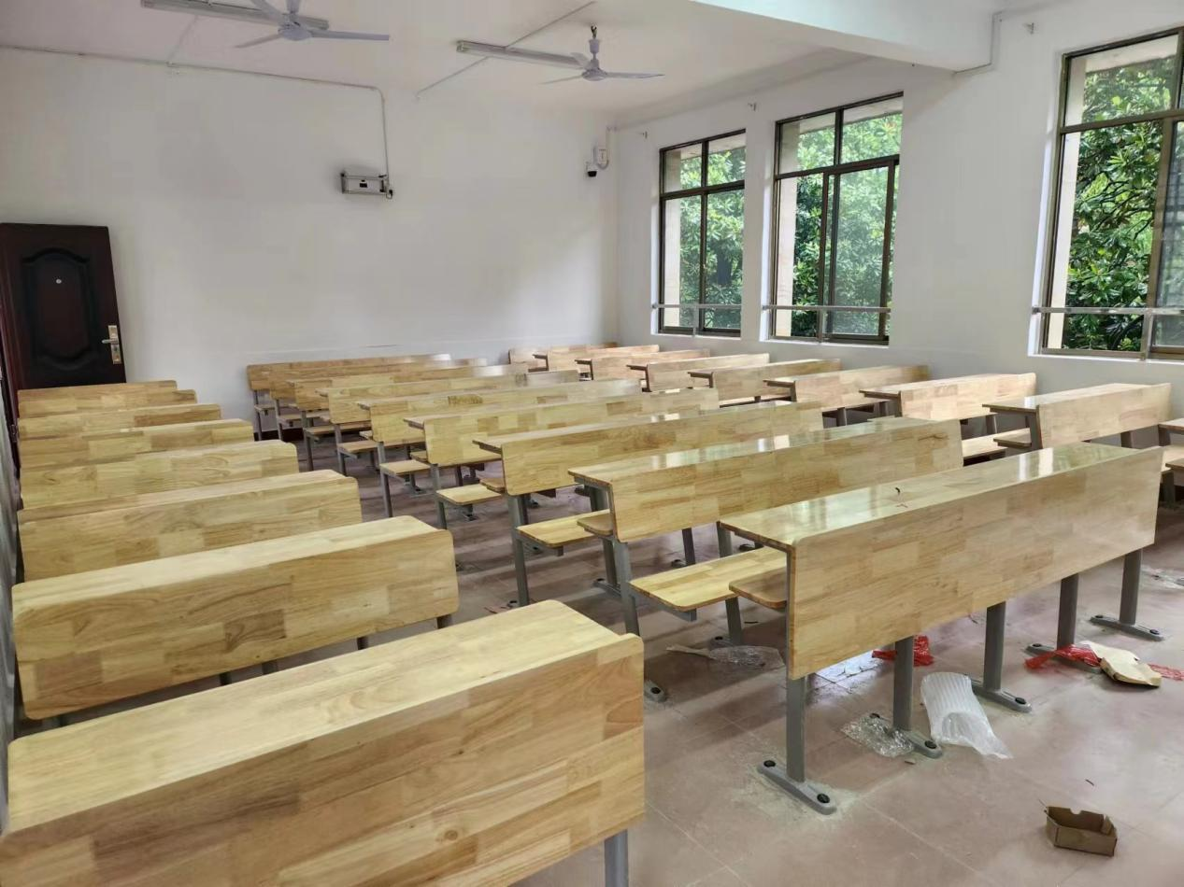

活动课桌椅图二

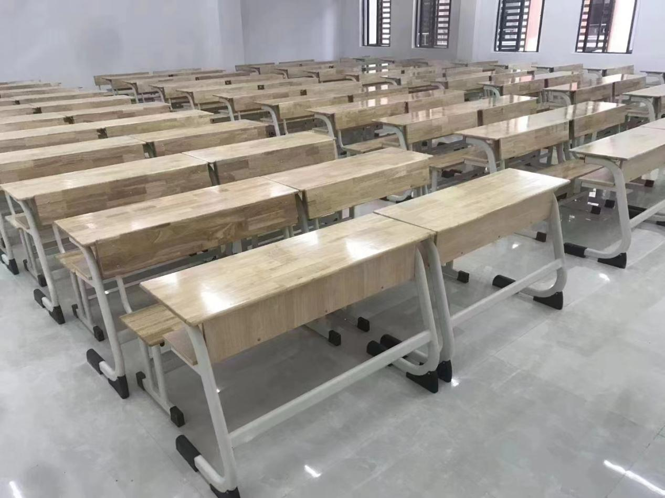

三、四、五楼课桌椅布置图：

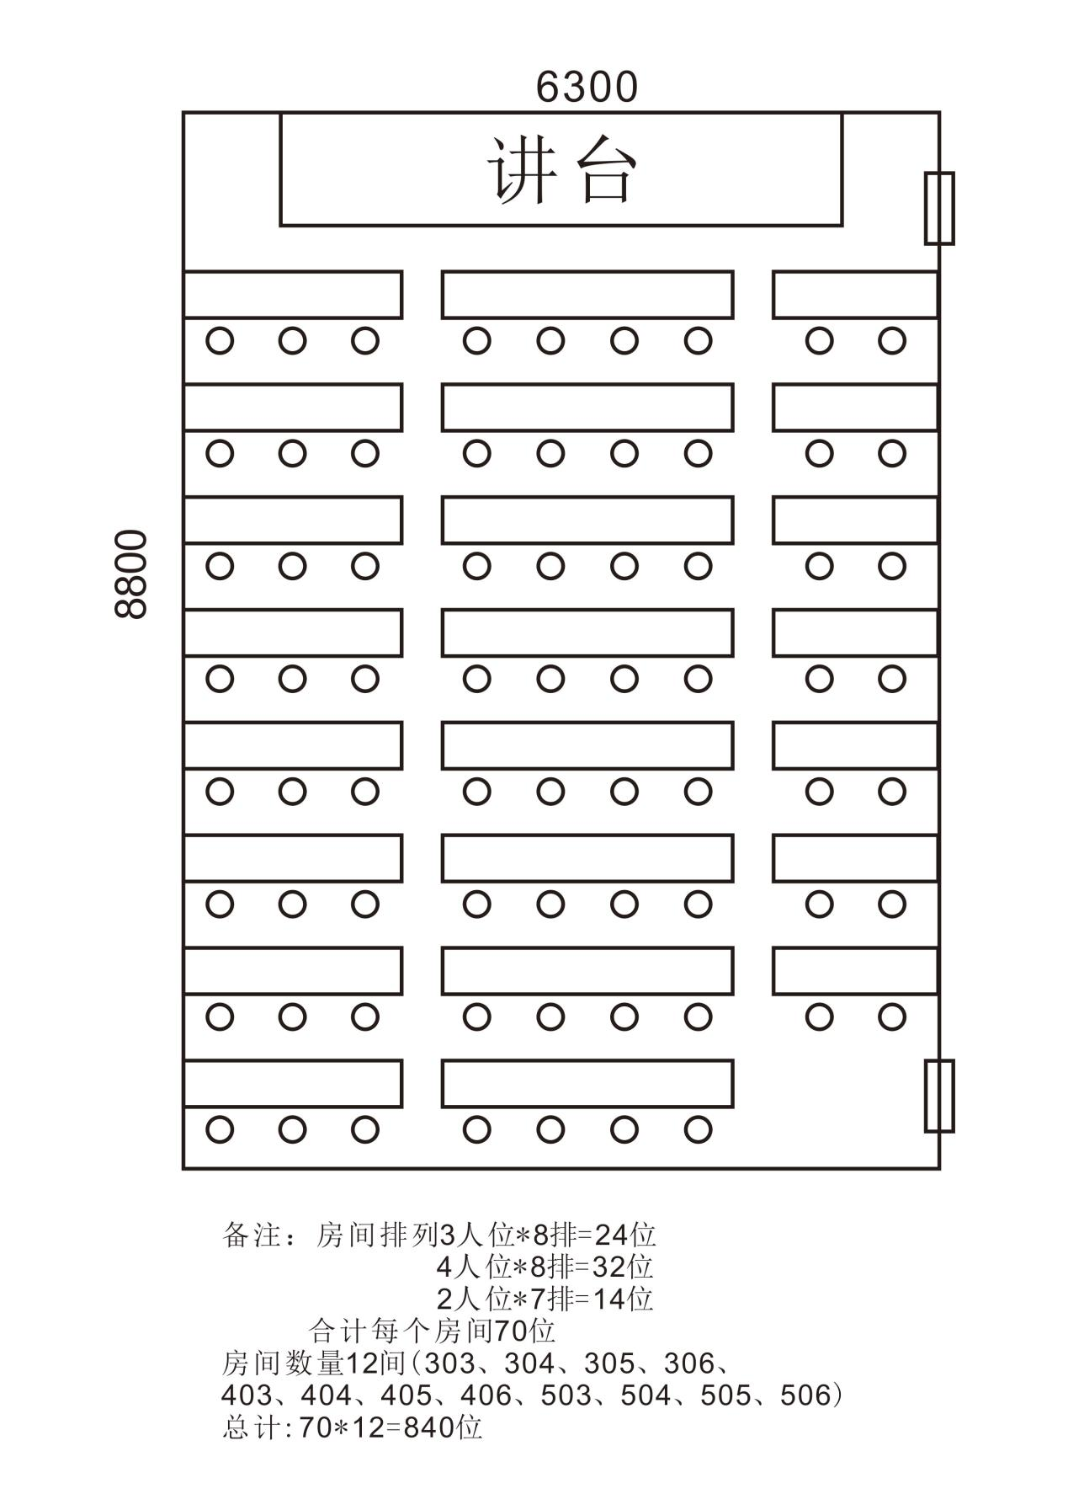

三、四、五楼课桌椅布置图：

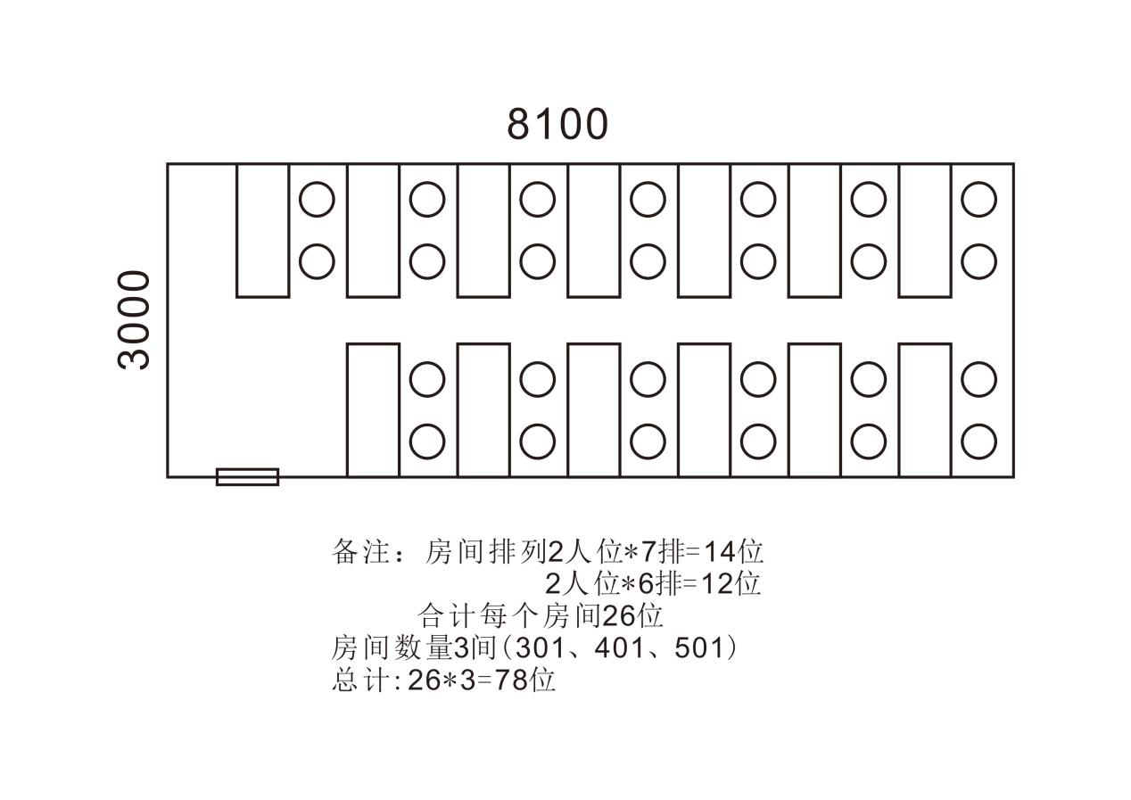

三、四、五楼课桌椅布置图：

